Estimados señores,
soy una ciudadana española, mi nombre es _________________________________ y vivo en _________________________________________________, ____________________________ (España), con email ________________________________________, y me dirijo a ustedes para denunciar al Gobierno de España por violación de derechos humanos, atentados contra la salud pública, crímenes de lesa Humanidad, genocidio y destrucción de la economía del país; y a las autoridades sanitarias españolas por violación de derechos humanos, atentados contra la salud pública, crímenes de lesa Humanidad, genocidio y por complicidad junto con el Gobierno de España en estos crímenes.

El 14 de marzo de 2020, el Gobierno español decretó el Estado de Alarma por el Real Decreto 463/2020, de 14 de marzo debido a la crisis sanitaria mundial. Ese Estado de Alarma estableció el confinamiento obligatorio de las personas salvo contadas excepciones. Durante dicho confinamiento se produjo la muerte de más de 24 000 ancianos en residencias geriátricas de todo el país. El protocolo en las residencias fue priorizar sobre quién vivía y quién no durante marzo y principios de abril de 2020. La Consejería de Salud de Cataluña y la Agencia Española del Medicamento junto con la OMS, aplicaron en las residencias de ancianos tratamientos preventivos basados en fármacos retrovirales peligrosos (Darunavir y Cobicistat) que dañan el sistema inmunitario, y que están explícitamente contraindicados en mayores de 65 años por sus efectos devastadores en los ancianos, según los propios fabricantes. Al personal de las residencias, sin embargo, solo se le administró hidroxicloroquina, que es inocua. Según el abogado Luis de Miguel Ortega: “Se realizaron 7 ensayos clínicos masivos autorizados por la Agencia Española del Medicamento sin garantizar los derechos de los pacientes. Se hicieron 110 estudios clínicos observacionales en todos los hospitales de España sin advertir a los pacientes de que estaban siendo objeto de experimentación clínica”. Se estableció el protocolo de sedar con morfina a ancianos con dificultades respiratorias que no pudieran recobrar el aliento por sí mismos en un intervalo de solo 15 minutos, a sabiendas de que estas dificultades respiratorias son frecuentes en la tercera edad y que la sedación con morfina afecta directamente a la función respiratoria. Todos los que presentaron deficiencia para respirar recibieron morfina en lugar de oxígeno. En la Operación Balmis, el ejército llevó a cabo una fumigación en las residencias con los ancianos dentro en la que los militares llevaban mascarillas para protegerse de los efectos nocivos de los peligrosos biocidas (BDS 2000) y, sin embargo, a los ancianos no se les permitió ponerse mascarilla a pesar de que algunos las pedían. Al no llevar protección, esos productos les pudieron provocar asfixia y daños permanentes en los pulmones. La Sociedad Española de Cuidados Paliativos elaboró un cuestionable documento con directrices sobre el control asintomático de ancianos con alguna dolencia, dando ya por hecho que estaban contagiados por coronavirus. Al considerar que estaban cercanos a morir, se les prescribió sedación paliativa como respuesta a sus problemas habituales de salud, es decir, se les practicó directamente la eutanasia. Según afirma Ignacio Fernández-Cid, presidente de la Federación Empresarial de la Dependencia: “No nos mandaban medicación. Nos dieron solo morfina para sedación”. Los ancianos presentaban cuadros de ansiedad debido al encierro obligatorio de semanas y meses en sus habitaciones bajo llave. Sin embargo, se les prescribió morfina porque uno de los supuestos síntomas del Covid-19 es la disnea (dificultad respiratoria o falta de aire), la cual también puede deberse a cuadros de ansiedad. Para mitigar las nauseas y los vómitos de la morfina se les prescribió Haloperidol. El Midazolam se administró en casos de taquipnea (aumento de la frecuencia respiratoria fuera de lo normal), que también puede ser provocada por la ansiedad, el miedo o el llanto. La Buscapina se les dió en casos de secreción respiratoria, la cual provoca disnea como reacción adversa. Esto propició la administración de más morfina, lo que terminó por completar un ciclo que los llevaba irremediablemente a la eutanasia. Hubo bajas de personal sanitario, por miedo a contagiarse, que no fueron cubiertas, y que llevaron a que muchos ancianos murieran por falta de cuidados básicos (ropa de abrigo, higiene, alimentación, hidratación). Se prohibió a los familiares de residencias de toda España sacar a sus mayores de las residencias para salvarles la vida.
Según Jose Antonio Campoy, director de la revista Discovery Dsalud, presidente de WORLD ASSOCIATION FOR CANCER RESEARCH (WACR), ex-profesor de relaciones internacionales en la Facultad de Ciencias de la Información y ex-jefe de información internacional de la agencia EFE: “Se dió la orden, aunque lo nieguen desde el Gobierno, hemos hablado con muchos médicos y lo digo con toda la franqueza, se dió la orden de priorizar y a los viejos les dejan morir y para que no sufran les meten morfina. Y esto me lo confiesan a mi y lo saben todos los médicos de España no estamos contando nada del otro mundo ”.
Se aplicó un auténtico triaje de guerra en las residencias de todo el territorio español, según se demuestra en el video del siguiente enlace, que es una grabación filtrada con instrucciones en un Hospital de Madrid sobre a quién atender y a quién dejar morir:
https://somatemps.me/2020/03/23/escalofriante-video-instrucciones-en-un-hospital-de-madrid-sobre-a-quien-atender-y-a-quien-dejar-morir/
La OMS sitúa la tasa de letalidad por coronavirus en 0.6% y, en España, la gripe tiene el 1.2% de letalidad. Por tanto, no había necesidad de aplicar un triaje de guerra en las residencias de toda España.

Se cancelaron, asimismo, operaciones, se cerraron centros de salud y se anularon los tratamientos de miles de pacientes y muchos de ellos murieron por esta razón. Se dió la orden de negar la entrada de ancianos a los hospitales a pesar de que había camas libres de sobra. Las personas que entraron a un hospital por dolores musculares y dolencias que no tenían relación con infecciones virales, tras hacérseles el test PCR, murieron por culpa de los peligrosos tratamientos iatrogénicos y el sistema de respiración ventricular decúbito prono. La tasa de mortalidad en pacientes entubados por un largo periodo de tiempo es alta. Un estudio en China demostró que alrededor de 30 pacientes entubados murieron, es decir, el 97%; y otro estudio realizado en Nueva York demostró el mismo porcentaje del 97% en pacientes mayores de 65 años y un 76% en pacientes menores de 65 años. Existe una relación entre la intubación y la neumonía asociada al ventilador, y las lesiones pulmonares asociadas a la ventilación. Según afirma la doctora Karina Sarno, si hay una inflamación grande y te ponen un respirador, va a aumentar la presión pulmonar y va a reventar el pulmón y esto se traduce en la muerte. En resumen, se produjo la muerte de personas sanas por mala praxis médica en los hospitales.
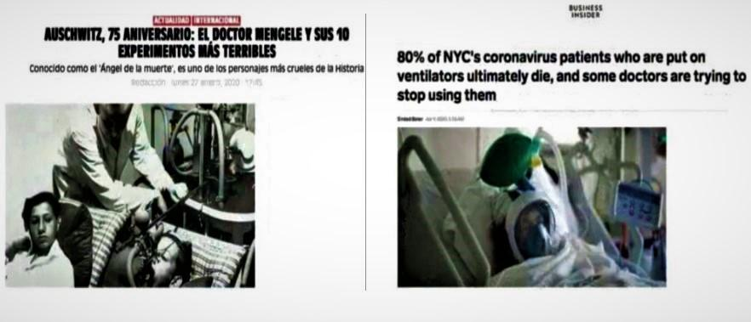
Paralelismo entre los experimentos mortales con respiradores de Josef Mengele y el uso de los respiradores que se emplearon en los hospitales durante la crisis sanitaria mundial

El Gobierno de España durante la tercera semana del mes de marzo de 2020, para determinar los casos de Covid-19 en las personas, eleva a casi 600 millones de euros las compras a China mientras devuelve 650 000 tests por baja calidad. La última semana del mes de julio de 2020 aún se registraban altos porcentajes de falsos positivos en algunas comunidades autónomas.
El doctor Kary Mullis, creador de los tests PCR, rogó que no se utilizaran estos tests para diagnosticar enfermedades porque no servían para eso, como afirma en la entrevista del enlace que hay a continuación:
https://odysee.com/@SitaFerreirom:0/Kary_Mullis_PCR:6?r=B2uFPsrswQgz8RXeGoSEiBZoGWfSqTcx
Kary Mullis en 1983 inventó el test PCR para detectar ciertos tipos de cáncer, entre ellos el de pulmón. En 1994 advirtió a la comunidad médica y científica que no se podía emplear su invento para detectar enfermedades infecciosas víricas o bacterianas, como bien recuerda el doctor Pablo Valdez. Este doctor explica de manera clara y sencilla qué detecta exactamente el test PCR y cómo lo hace. Una persona bajo causas externas como miedo, estrés, sufrimiento y la exposición a campos magnéticos genera en su cuerpo anomalías. ¿Quién detecta en el cuerpo estas anomalías? Las células captan este problema y se lo comunican a otras células. Pero no se pueden comunicar directamente entre ellas sino que tienen que recurrir a los exosomas (ARN con material genético) para hacerlo. El exosoma funciona como un telegrama enviado a otra célula: la célula afectada se lo comunica a las demás a través de los exosomas. También se ha visto que las personas que han padecido resfriados, gripes, neumonías y no se han recuperado totalmente y las personas que se han vacunado contra la gripe tienen esos exosomas. Aquí entra en juego el test PCR que usan todos los gobiernos del mundo para computar a los fallecidos por coronavirus. El test PCR no entra en el organismo e identifica un virus ni tampoco lo hace dentro de una célula. El test, si capta un exosoma, da positivo. Si no lo capta, da negativo. Un test PCR no puede detectar jamás un virus SARS Cov 2 que derive en Covid-19. No fue creado para eso. Para identificar un virus es necesario hacer una micrografía electrónica en sangre del paciente. Esto no se está haciendo en ningún país del mundo. A continuación, está el enlace en el que el doctor Pablo Valdez afirma lo anteriormente expuesto.
https://odysee.com/@kikei:e/Dr-Pablo-Valdez-El-PCR-se-creo-para-detectar-exomas-para-el-c%C3%A1ncer.-:f
Asimismo, según Centers for Disease Control and Prevention (CDC) estadounidense, la prueba PCR no puede descartar enfermedades causadas por otros patógenos bacterianos o virales, tal y como se puede leer en inglés en la siguiente captura de pantalla con el enlace debajo:

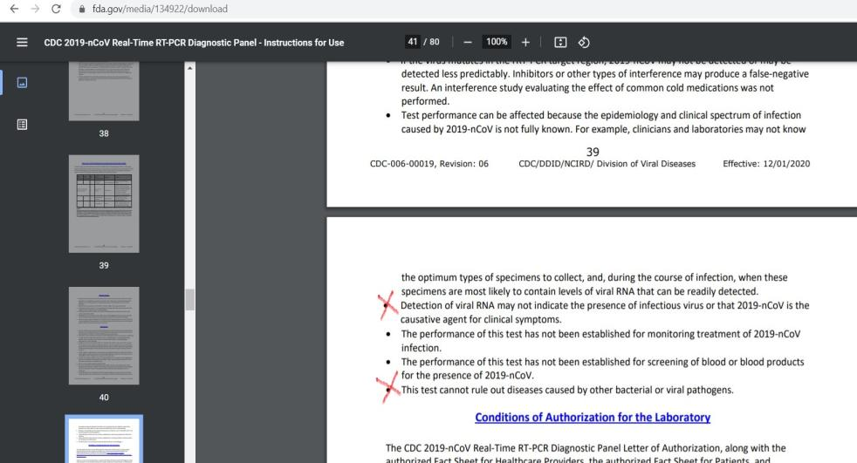
https://www.fda.gov/media/134922/download

Por último, el director de la revista Discovery Dsalud, Jose Antonio Campoy, asegura que los tests que detectan SARS-Cov-2 son una estafa.

El Gobierno español repartió entre las comunidades autónomas 16 000 millones de euros en concepto de ayudas Covid. Apenas un mes antes de la fecha límite del 30 de octubre de 2020 para el cobro de esa ayuda, se inició una desproporcionada campaña de realización masiva de tests en todas comunidades autónomas que, casualmente, disparó la cantidad de positivos asintomáticos.
A continuación tenemos el enlace a la página del Ministerio de Hacienda en la que aparecen los tramos y las cantidades para el Fondo Covid:
https://www.hacienda.gob.es/es-ES/CDI/Paginas/SistemasFinanciacionDeuda/InformacionCCAAs/Fondo_COVID.aspx
A los hospitales y al personal sanitario se les ha dado también una compensación económica por cada prueba de PCR y por tratar a pacientes con Covid-19. Además de esto, hay personal sanitario en los puntos de supuesta mayor incidencia de Covid-19 que cobra un sobresueldo de entre 900 y 1200 euros como compensación por trabajar con supuestos pacientes de Covid-19.
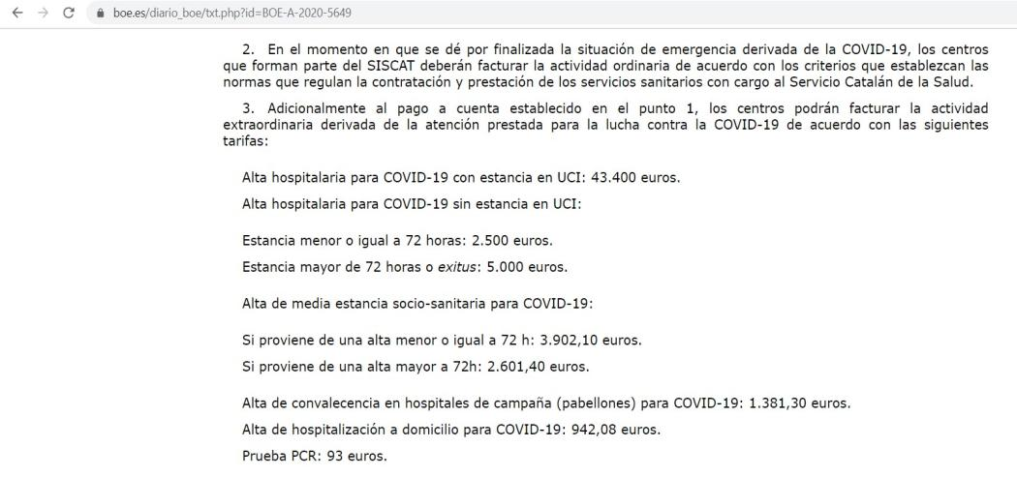
Cuadro de las compensaciones económicas dadas por el Gobierno de España a los sanitarios extraído de la página del BOE (Boletín Oficial del Estado):
https://www.boe.es/diario_boe/txt.php?id=BOE-A-2020-5649

Se aplicó, además, un protocolo por órdenes del Ministerio de Sanidad por el que no se realizarían autopsias a los cadáveres, solamente se les hacía un examen externo y superficial. La autopsia como tal incluye el examen externo del cadáver (lesiones externas, signos de enfermedades o de violencia, descripción de la apariencia física y descripción de la ropa que lleva puesta el cadáver); el examen interno de todos los órganos (vísceras, cerebro, arterias,etc); y la toma de muestras de tejidos (cerebro, hígado, etc). Se emitían documentos oficiales como autopsias en los que se daba una descripción externa del cadáver independientemente de la muerte de la persona, pero esto no es una autopsia en sentido estricto ya que no había examen interno, o muestra de tomas (disección del cadáver). A continuación, tenemos un ejemplo de que en estos documentos oficiales que emitían dejaban claro que existía un protocolo de no realizar autopsias a los cadáveres:

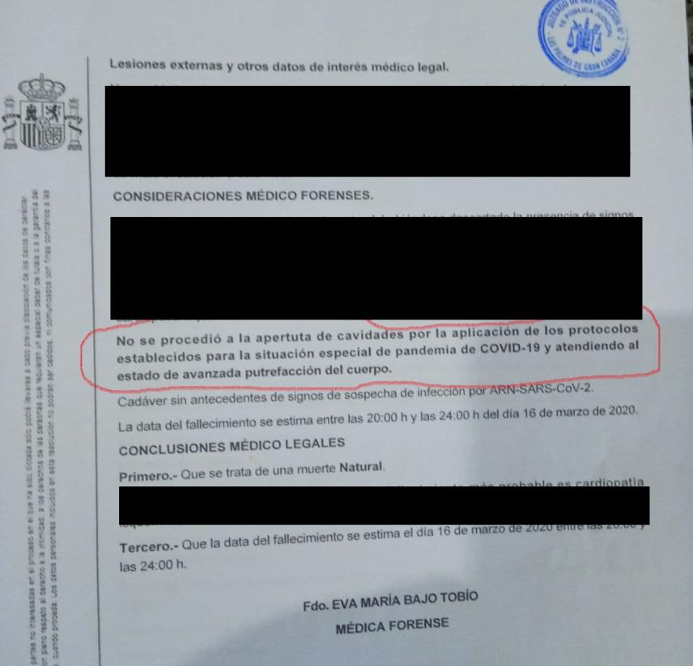
José Cabrera Forneiro, médico Forense, psiquiatra y experto en Medicina Legal afirma lo siguiente:
“En España no se está realizando con 20 000 muertos [con fecha de 21 de abril de 2020] ninguna autopsia clínica. Y no se está realizando porque ningún patólogo con los que yo haya hablado ni tampoco ningún director de hospitales de más de mil camas tienen conocimiento de estas. Y porque, además, hay una circular del Ministerio de Sanidad en la que se aconseja no hacer autopsias por el supuesto riesgo de contagio”. Enlace de las declaraciones de José Cabrera Forneiro: https://www.youtube.com/watch?v=EViv8zDhy4U
Según la médico Natalia Prego, dieron la orden de clasificar a todos los fallecidos supuestamente por Covid-19 como cadáveres del tipo 2, es decir, cadáveres radioactivos; y no cadáveres del tipo 1, es decir, cadáveres con agentes biológicos infecciosos.
Las primeras autopsias las hicieron médicos italianos y alemanes quienes desobedecieron la orden de la OMS de no realizar autopsias, y llegaron a la conclusión de que ninguno de los fallecidos tenían rastros de enfermedad viral, sino que tenían lesiones por trombos, coágulos y los alvéolos pulmonares seriamente dañados, es decir, lesiones inflamatorias y circulatorias.
Los médicos italianos y alemanes descubrieron con las primeras autopsias que los pacientes no estaban muriendo por un virus sino por los protocolos de aplicar respiradores, que les llegaron a quemar los pulmones. Los médicos llegaron a la conclusión de que el tratamiento debía ser más bien aplicar anticoagulantes, ya que las lesiones estaban en el sistema circulatorio y eran más bien debidas a una intoxicación química o a una irradiación electromagnética.
Según el investigador y autor del documental “Asesinados”, Nauzet Morgade, estos estudios de médicos italianos y alemanes demuestran el papel determinante en cuanto a las prácticas de geoingeniería clandestina en el aumento de enfermedades pulmonares achacadas a la contaminación. Este es el enlace al documental de “Asesinados” de Nauzet Morgade: https://odysee.com/@ObservatorioCovid19:1/ASESINADOS.-El-documental:a
A día de hoy en España no se sabe ciertamente si se han realizado autopsias y, si se han realizado, no se sabe realmente cómo las han hecho, ya que la verdadera autopsia contempla tres fases como se ha dicho anteriormente (examen externo, interno y toma de muestras) y, sin una de ellas, no se podría llegar a una conclusión clara de las causas de la muerte de una persona. Entonces, ¿por qué se dictaron órdenes de no hacer autopsias?, ¿por qué no se tomaron muestras de los tejidos de los cadáveres que supuestamente murieron por Covid-19 para hacer un aislamiento del supuesto virus y ver cómo funciona? y ¿por qué se dieron órdenes de incinerar todos los cadáveres sin el consentimiento expreso de los familiares ni de los fallecidos?.

En abril de 2012 se emitió el informe “El Impacto Financiero del Riesgo de Longevidad” por el Fondo Monetario Internacional (FMI) que trataba sobre la estabilidad financiera mundial. En este informe se pueden leer las siguientes afirmaciones:
- “Este capítulo pone de relieve las implicaciones financieras potencialmente muy grandes del riesgo de longevidad; es decir, el riesgo de que la gente viva más de lo esperado. Define el riesgo, muestra su magnitud y estima sus efectos en los balances fiscales y las empresas”.
- “Las implicaciones financieras de que la gente viva más de lo esperado (el llamado riesgo de longevidad) son muy grandes”.
- “Para neutralizar los efectos financieros del riesgo de longevidad, es necesario combinar aumentos de la edad de jubilación (obligatoria o voluntaria) y de las contribuciones a los planes de jubilación con recortes de las prestaciones futuras”.
Fuente: https://www.imf.org/external/spanish/pubs/ft/gfsr/2012/01/pdf/presss.pdf

La ex-directora del FMI, Christine Lagarde, llegó incluso a afirmar lo siguiente:
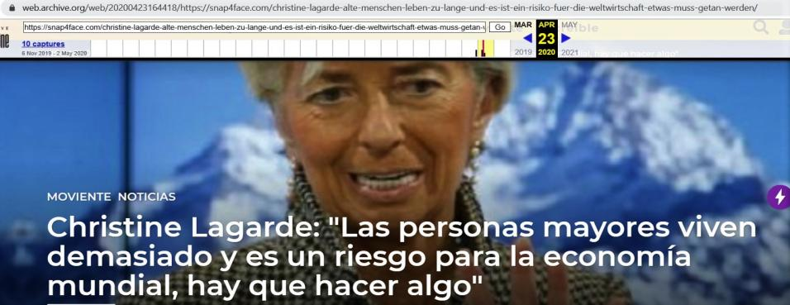
FUENTE: https://web.archive.org/web/20200423164418/https://snap4face.com/christine-lagarde-alte-menschen-leben-zu-lange-und-es-ist-ein-risiko-fuer-die-weltwirtschaft-etwas-muss-getan-werden/

En octubre de 2019 tuvo lugar el conocido simulacro de pandemia “Evento 201”, organizado por el Centro Johns Hopkins para la Seguridad en la Salud, el Foro Económico Mundial, y la Fundación Bill y Melinda Gates, dos meses antes de la aparición del primer infectado por coronavirus en el mercado de mariscos de Wuhan. Las medidas que se presentaron en este evento eran económicas y no sanitarias. Además, se nombraron como medidas estratégicas las campañas de descrédito contra la información alternativa a la que llamaron curiosamente “fake news”.
FUENTE: https://www.espaciomisterio.com/conspiraciones/evento-201-pronostico-pandemia-coronavirus_41958
En la actualidad, todas estas medidas previstas en dicho simulacro se están poniendo en práctica desde que se declaró la crisis sanitaria mundial por el Covid-19. El FMI y el banco mundial de Rothschild dan millones de euros a los gobiernos de los países que aceptan confinar y poner mascarilla obligatoria a su población. Tanto el informe elaborado por el FMI sobre El Impacto Financiero del Riesgo de la Longevidad como el simulacro de pandemia del Evento 201, son acontecimientos que parecen guardar relación con las medidas tomadas por el Gobierno de España y ejecutadas por las autoridades sanitarias españolas durante el primer Estado de Alarma en marzo de 2020. ¿Por qué el Gobierno español aplicó medidas tan restrictivas orientadas más bien al plano económico si se trataba de una crisis sanitaria?, ¿guarda esto relación con el simulacro de pandemia celebrado en el Evento 201?, ¿por qué se aplicó un triaje de guerra en las residencias españolas con los ancianos?, ¿guarda esto relación con las implicaciones del riesgo de longevidad descritas en el informe del FMI “El Impacto Financiero del Riesgo de Longevidad”?, ¿puede el Gobierno de España haber recibido dinero para aplicar estas medidas ineficaces contra los ancianos de las residencias causando así miles de muertes?.

Desde el comienzo de esta crisis, ninguna institución científica ha probado la existencia real de un virus nuevo ni que esté relacionado con neumonías atípicas, de modo que los perjuicios económicos, sociales y de restricción de derechos provocados por las autoridades gubernamentales podrían ser totalmente injustificados. El supuesto virus podría no existir y la enfermedad podría deberse a otras causas, como por ejemplo, la tecnología 5G, como apuntan algunos investigadores censurados por la narrativa oficialista. Podría incluso no existir una enfermedad nueva. Tales medidas, entonces, habrían resultado innecesarias. La OMS declaró la pandemia pero que sea debida a un nuevo virus es solo una mera suposición sin pruebas científicas que la avalen, ya que el supuesto virus ni siquiera ha sido aislado, depurado ni secuenciado como así lo confirma un documento de la CDC de los Estados Unidos de América titulado CDC 2019-novel Coronavirus (2019-nCov) Real Time-PCR diagnostic pannel for emergency use only instructions for use catalogue#2019-nCovEUA-01 1000 reactions for in-vitro diagnostic (IVD) use. En Dublín, unos periodistas interpusieron un requerimiento de libertad de información (Derecho de Petición) por el que preguntaron al Departamento de Salud acerca de las pruebas reales de la existencia del virus y de los detalles en el proceso de aislamiento. El Departamento de Salud se vió obligado a reconocer por escrito que no existían registros que confirmaran que el virus había sido aislado. La noticia no se difundió, como era de esperar, en ningún medio masivo de comunicación y se aplicó la censura sobre ello. Con respecto a las pruebas diagnósticas y las medidas tomadas, en resumen, se puede decir lo siguiente:- el supuesto virus no cumple los postulados de Koch, como así reconocen los propios científicos chinos que informaron del descubrimiento;
- no se ha demostrado que el ARN presentado como genoma del nuevo virus proceda efectivamente de un virus nuevo;
- sin aislamiento, purificación ni secuenciación, ningún test es válido por carecer de los elementos necesarios para identificar el virus (información genética y proteína);
- aunque se hayan tratado de desacreditar sus afirmaciones, el propio inventor de los test PCR dejó claro que no valían como prueba diagnóstica de detección de virus;
- aun así, los test PCR serían de poca fiabilidad (de 47 a 80% de falsos positivos);
- las reacciones antígeno-anticuerpo que se producen in vitro no son equivalentes a las que se producen en el interior del cuerpo, lo que invalida de partida las pruebas que buscan antígenos o anticuerpos:
- la detección de ARN viral puede no indicar presencia de un virus infeccioso o, incluso, se pueden identificar cepas genéticamente similares, como la del anterior virus SARS-Cov (virus del SARS);
- ni los propios expertos se ponen de acuerdo en la interpretación de los resultados de las pruebas diagnósticas ni en su validez;
- muchos médicos y científicos de renombre cuestionan las medidas que se están tomando, especialmente los encierros de personas sanas;
- respecto al uso de la mascarilla, esta genera multitud de bacterias y hongos que se respiran directamente por naríz y boca y puede dar lugar a infecciones respiratorias tras su uso continuado a largo plazo. Además, reducen la cantidad de oxígeno respirado y tampoco queda claro que sirvan para evitar el contagio de virus.
El CDC señala, además, que no hay evidencias de que el virus exista. Su existencia no está demostrada científicamente. Admitió que no se aisló el virus, como dice a continuación:
"Since no quantified virus isolates of the 2019-nCoV were available for CDC use at the time the test was developed and this study conducted, assays designed for detection of the 2019-nCoV RNA were tested with characterized stocks of in vitro transcribed full length RNA (N gene; GenBank accession: MN908947.2) of known titer (RNA copies/µL) spiked into a diluent consisting of a suspension of human A549 cells and viral transport medium (VTM) to mimic clinical specimen".
FUENTE: https://www.fda.gov/media/134922/download
Según la doctora Karina Sarno: “Solamente ha muerto gente con patología previa. El virus no se pudo aislar. No se pudo sacar una cromatografía del virus”.

La supuesta pandemia ha destruido la economía del país y ha causado estragos en la sociedad española (suicidios, mala praxis médica, desatención de enfermos, muertes masivas en las residencias de ancianos y de discapacitados, pobreza desmedida, terrorismo mediático, brutalidad policial, etc). Según el Estatuto de Roma, artículo 6, la definición de genocidio es la siguiente:
"(...), se entenderá por “genocidio” cualquiera de los actos mencionados a continuación, perpetrados con la intención de destruir total o parcialmente a un grupo nacional, étnico, racial o religioso como tal:
a) Matanza de miembros del grupo;
b) Lesión grave a la integridad física o mental de los miembros del grupo;
c) Sometimiento intencional del grupo a condiciones de existencia que hayan de acarrear su destrucción física, total o parcial;
d) Medidas destinadas a impedir nacimientos en el seno del grupo;
e) Traslado por la fuerza de niños del grupo a otro grupo."
FUENTE: https://www.un.org/spanish/law/icc/statute/spanish/rome_statute(s).pdf
Desde el primer Estado de Alarma decretado el 14 de marzo de 2020, el Gobierno de España y las autoridades sanitarias han provocado con sus medidas las siguientes situaciones que constituyen un delito de genocidio contra la población española en general y, en particular, contra los ancianos de las residencias:
- Tratamientos eutanásicos para los ancianos en las residencias; Operación Balmis (fumigación en las residencias); triaje de guerra en las residencias; encierros en habitaciones bajo llave en las residencias; visitas de familiares prohibidas en las residencias; órdenes de prohibir el ingreso en hospitales de los ancianos; órdenes de no permitir que los familiares sacaran a los ancianos de las residencias; orden de administrar morfina en lugar de la medicación habitual a los ancianos de las residencias; cierres de centros de salud y anulación de consultas presenciales que causaron la muerte de personas por falta de atención médica (posible delito de omisión de socorro);
- orden a los ciudadanos de llevar mascarilla en cualquier espacio público (cerrado o no) lo que causa daños a la salud física y psicológica; órdenes en los colegios para obligar a los niños a llevar mascarilla; órdenes de apartar en los colegios a los niños que no puedan llevar mascarilla por problemas de salud (discriminación social que deriva en acoso escolar);
- terrorismo mediático y desinformación de los medios de comunicación; censura de la versión alternativa de la pandemia en medios de comunicación y en redes sociales; infundir pánico a la población con lenguaje bélico, como por ejemplo, toque de queda, batalla contra el virus, el enemigo aún acecha,etc; publicación de noticias absurdas como que el virus puede trasmitirse si uno camina despacio o que el virus puede propagarse por el aire desde la cocina de un vecino; el Gobierno durante el confinamiento salía en televisión a dar partes de fallecidos rodeado de altos cargos militares y policiales vestidos de uniformes como si de un parte de guerra se tratase; se ha infundido desconfianza entre las personas haciéndoles creer que cualquiera puede ser foco de infección (posible delito de incitación al odio); titulares de prensa en los que incluyen juicios de valores tendenciosos y términos peyorativos como “negacionistas”, “violentos” e “irresponsables” para referirse a los disidentes de la narrativa oficial (posible delito de incitación al odio);
- destrucción de la economía con cierre de comercios; prohibición de ir a trabajar a personas sanas; imposición de horarios de apertura y cierre; obligación de seguir pagando la cuota de la seguridad social a los trabajadores autónomos a pesar de obligarlos a cerrar sus negocios; impago de las ayudas prometidas a las personas que perdieron su trabajo;
- creación de un Estado para-policial y coerción por medio de cuantiosas multas; condiciones abusivas para desplazarse entre comunidades autónomas, como por ejemplo, exigir el pago de una prueba PCR como condición para poder desplazarse entre comunidades autónomas por via aérea o marítima.
Con todo lo anteriormente expuesto, el Gobierno de España junto con las autoridades sanitarias han vulnerado las siguientes leyes españolas y los siguientes tratados internacionales:
Delitos de lesa Humanidad (artículo 607 bis del Código Penal español).
Delitos de genocidio (artículo 607 del Código Penal español).
Delito de omisión del deber de socorro (artículos 195.1 y 196 del Código Penal español).
Declaración Universal de los Derechos Humanos (artículos 3, 5, 12, 13.1, 19 y 20.1).
Estatuto de Roma de la Corte Penal Internacional (artículos 6 y 7).
Este escrito de denuncia considero que debo interponerlo ante ustedes porque los tribunales de rango superior en España (Tribunal Supremo, Tribunal Constitucional y Tribunales Superiores de Justicia) no son de fiar a la hora de interponer querellas (tampoco el Defensor del Pueblo) porque sus miembros han sido designados por cargos políticos y son instituciones fuertemente politizadas. No existe una verdadera independencia judicial en ellos. Lo mismo sucede con la Fiscalía General del Estado, cuyo cargo ocupa una ex-ministra de justicia perteneciente al partido político que gobierna la nación.
Así pues, por todo lo expuesto, les ruego que tengan por interpuesta esta DENUNCIA AL GOBIERNO DE ESPAÑA por violación de derechos humanos, atentados contra la salud pública, crímenes de lesa Humanidad, genocidio y destrucción de la economía del país; y a LAS AUTORIDADES SANITARIAS ESPAÑOLAS por violación de derechos humanos, atentados contra la salud pública, crímenes de lesa Humanidad, genocidio y por complicidad junto al Gobierno Español en estos crímenes, y que adopten medidas cautelares sin dilación para proteger a los ciudadanos de mi país.
Asimismo, les ruego que emprendan acciones legales inmediatas contra EL GOBIERNO DE ESPAÑA y LAS AUTORIDADES SANITARIAS ESPAÑOLAS.
ES JUSTICIA QUE PIDO desde ____________________________, a ___ de ________ de 2021.
Atentamente,
_____________________________________.

